

ＲＯＴＡＲＹ ＩＮＴＥＲＮＡＴＩＯＮＡＬ
Ｙｏｕｔｈ Ｅｘｃｈａｎｇｅ Committee

ＤＩＳＴＲＩＣＴ ２６８０ ，HYOGO ，ＪＡＰＡＮ

派 遣 学 生 月 例 報 告
【 2014 年 5月 日記入】
交換学生氏名： 島本佳奈 | スポンサークラブ：神戸東ロータリークラブ
ホストクラブ名：Doullens-Auxi-Val d’Authie | 担当責任者：Jean-Pierre Fournier
ホストファミリー氏名：Hubert Temmermann
次ホストファミリーへの移動予定日： なし
次ホストファミリー氏名： | TEL:
住 所 ：
ロータリー活動への参加状況（ホストクラブ、他クラブ、地区行事 等）
４月１０－２２日にかけてヨーロッパツアーのバストリップに参加してきました。５月６日にはホストクラブの例会
に招待していただきました。
学校生活（授業、クラブ活動、先生、学友関係、 等）
ヨーロッパツアーの間２週間も学校を休んでしまいましたが、友達も授業も問題ありません。５月２２，２３日
にはバドミントンの全国大会に出場します。楽しみ！
家庭生活（家庭での日常生活の様子、語学習、観光、旅行 等）
５月４日に第４ファミリーに引っ越ししました。新しいホストファミリーにはまたまたお兄ちゃんばかりですが、
楽しく毎日過ごしています。
健康状態
健康です。
通 信 欄

バストリップでは、パリ、ストラスブール、からのドイツ、チェコ、オーストリア、イタリア（ベニス、ローマ）、スイス（ジュネーヴの国連事務局）の５か国を旅行しました。
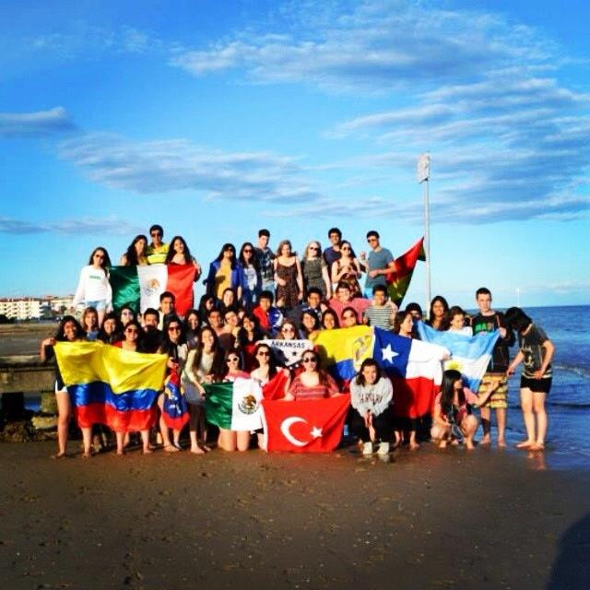
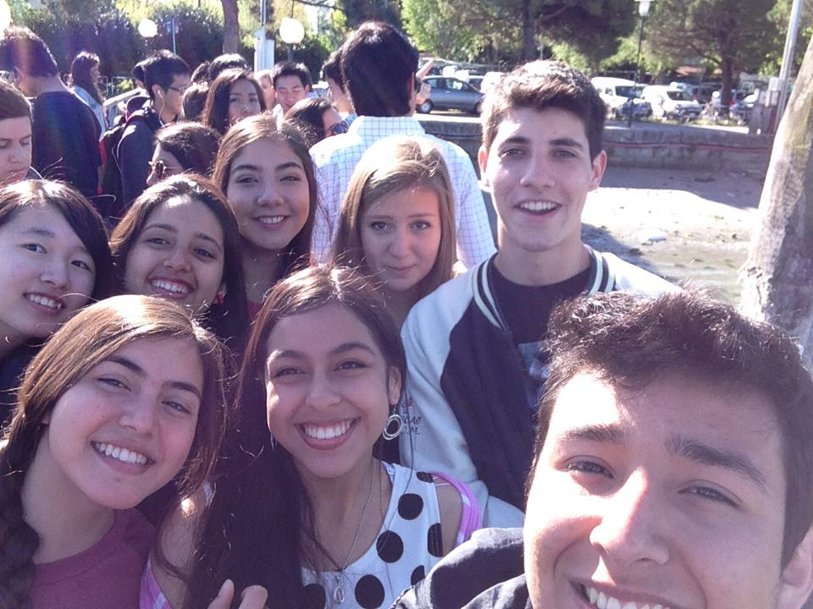
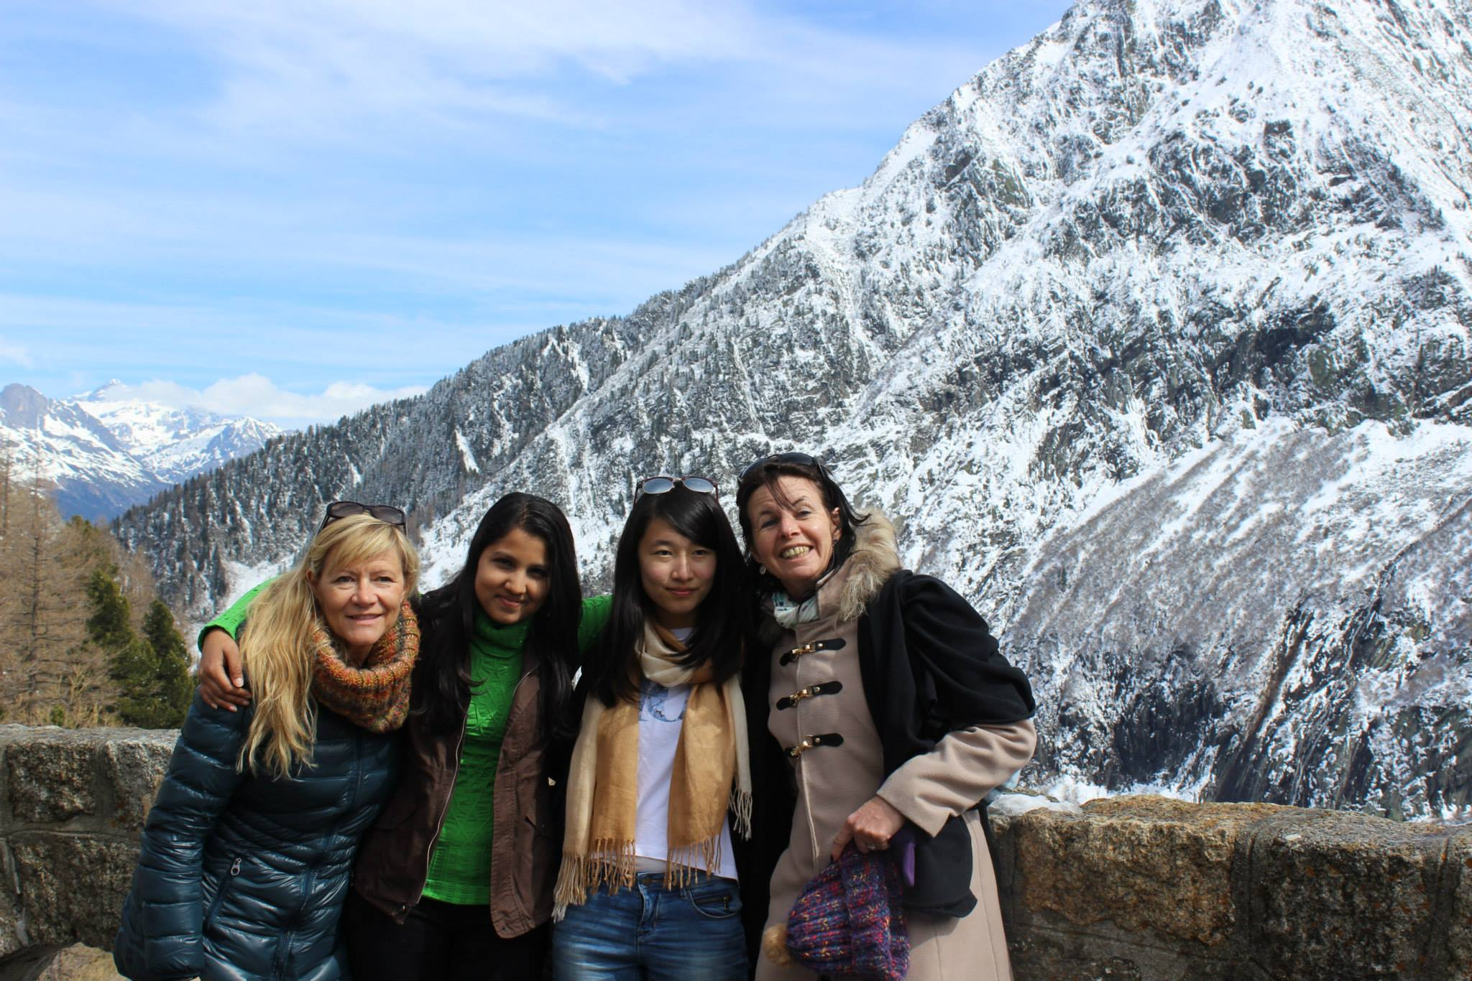

A la plage en Italie

Venise/Italie

Mont blanc
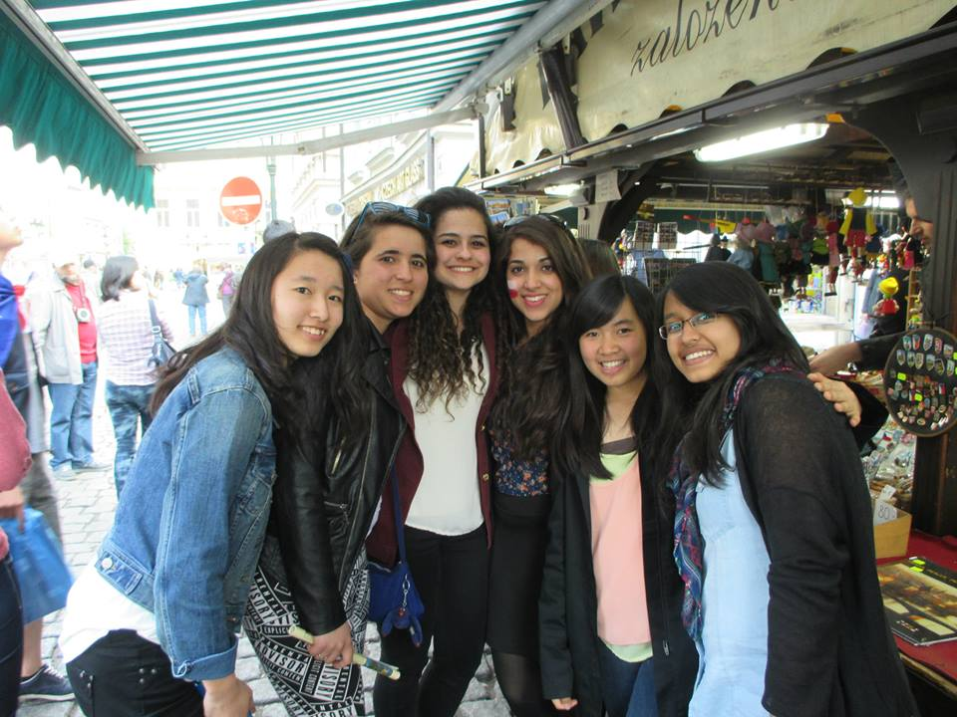Republique Tcheque

親友のAashnaとFiorella

バストリップの写真ばかりになってしまいましたが、毎日楽しくすごしています。
５月１３日にはDELFがあるので、頑張りたいと思います。支えてくださるロータリーの皆様、家族、
みんなに感謝をこめて。

島本佳奈

